PROBLEMAS UNIDAD#2
Manuel de jesus Chavez Perez
VELOCIDAD INSTANTANEA:
Es la velocidad promedio sobre un intervalo de tiempo infinita mente.
Problema#1
Un motor de Jet se mueve a lo largo de un carril experimental (lo llamaremos eje x) como se muestra en la figura y tantearemos al motor como si fuera una partícula su función está dada de la siguiente manera: $At^{2}+B$ donde $A=2.10\frac{m}{s^{2}}$ y $B=2.80m$.
a) Determinar el desplazamiento del motor durante el intervalo de $T1=3seg$ de $T2=5seg$.
b) Determinar la velocidad promedio durante este intervalo de tiempo.
c) Determinar la magnitud de la velocidad instantánea en $T=5sig$.
*Para la solución de este problema vamos utilizar la programación avanzada para calcular el intervalo de tiempo.
1)
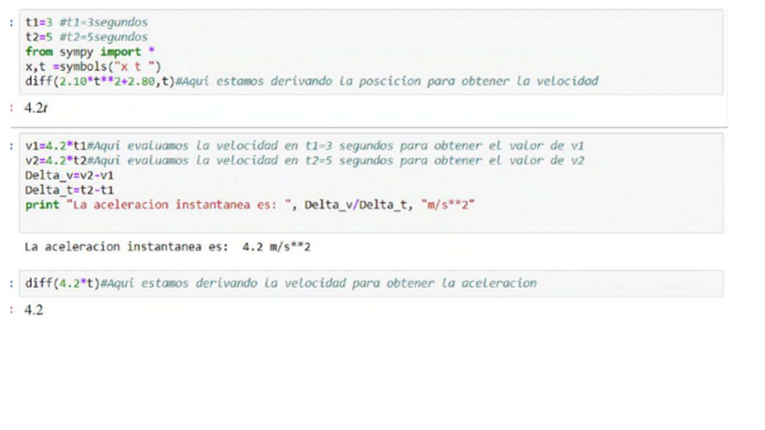
Problema#2
La posición de un objeto esta dado por: $x=34+10t−2t^{3}$
donde “t” van a ser los segundos y “x” los metros.
a) Graficar $x$ con función de “$t$” desde: $t=0 y t=3.0seg$
b) Encontrar la velocidad promedio del objeto desde $t=0 a t=3.0s$
c)En que momento entre $0 y 3seg$ la velocidad instantánea es $0$
*Para este problema vamos utilizar las matemáticas aplicadas para poder llegar a un resultado exacto
utilizaremos Python para resolver las siguientes variables.
* Aquí en este código obtendremos el resultado correcto del problema.
2)
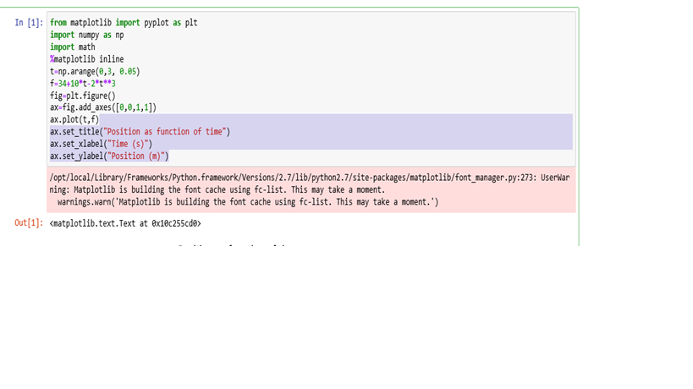
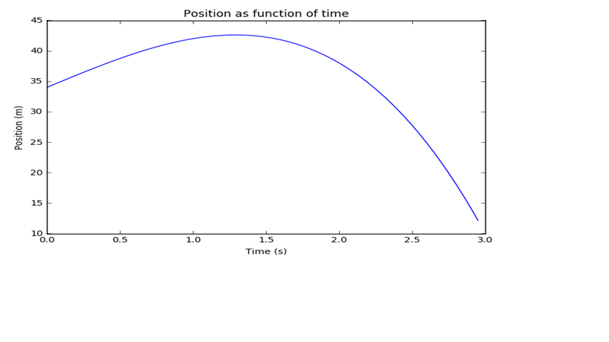
Problema#3
Un Aero puerto para Aviones pequeños, un tipo de Avión que podría ser usado en este lugar debe alcanzar una velocidad antes del despegue por lo menos de $27.8\frac{m}{s}$ $\left(100\frac{km}{h}\right)$ y puede alcanzar a $2\frac{m}{s^{2}}$
a) Si la pista es de $150mts$ de largo ¿Puede este avión alcanzar la velocidad requerida para el despegue?
b) Sino es el caso ¿Cuál es la longitud mínima que debe de tener la pista?
Solución:
a)
$xo=0$
$v1=0$
$x=150mts$
$a=2\frac{m}{s^{2}}$
*Utilizaremos las ecuación#3
$v^{2=}v^{2}o+2a\left(x−xo\right)$ = $0+2\left(2\frac{m}{s^{2}}\right)\left(150mts\right)$
$v=\sqrt{600\frac{m^{2}}{s^{2}}}=24.49\frac{m}{s}$
b)
$x=?$
$xo=0$
$vo=0$
$v=27.8\frac{m}{s}$
$a=2\frac{m}{s}$$vo=0$
$v^{2}=v^{2}o+2a\left(x−xo\right)$
$v^{2}=2ax$
$x=\frac{v^{2}}{2a}=\frac{{\left(27.8\frac{m}{s}\right)}^{2}}{2\left(2\frac{m}{s}\right)}=193.21mts$
$v^{2}=v^{2}o+2a\left(x−xo\right)$
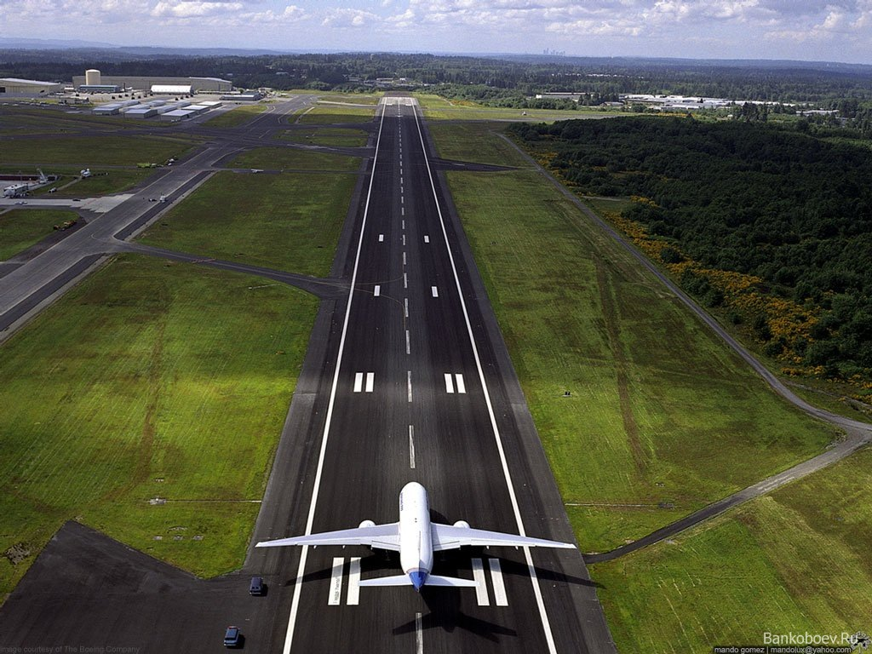
Problema#4
Se utiliza una bolsa de aire para proteger a un conductor que va a una velocidad de 100km/h en caso de un accidente
a) ¿Determina el tiempo que se debe inflar para proteger al conductor?
*Utilizaremos la siguiente ecuación
$V^{2}=V^{2}a+Za\left(X−Xo\right)$
Solución:
$vo=28\frac{m}{s}$
$x=1m$
$v=0\frac{m}{s}$
$V^{2}=V^{2}a +Za\left(X−Xo\right)$
$V^{20}+2a\left(X−X_{0}\right)=V^{2}$
$2a\left(X−X_{0}\right)=V^{2}−V_{0}^{2}$
$a\left(X−X_{0}\right)=\frac{V^{2}−V_{0}^{2}}{2}$
$a=\frac{V_{}^{2}−V_{0}^{2}}{2\left(X−X_{0}\right)}$
$a=\frac{{\left(0 \frac{m}{s}\right)}^{2}−{\left(28 \frac{m}{s}\right)}^{2}}{2\left(1m−0m\right)}$
$a=\frac{784 \frac{m}{s^{2}}}{2m}=a=392 \frac{m}{s^{2}}$

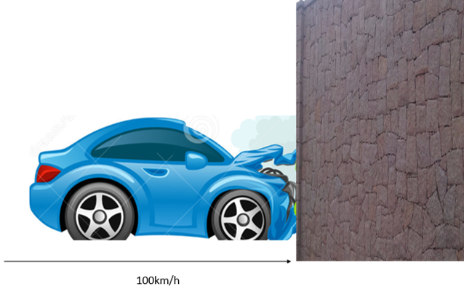
Problema #5
Cual es la fuerza neta promedio para frenar un auto de 1500kg desde 100km/h por hora en una distancia de 55m.
Solución:
*Aquí hicimos esto para eliminar kilómetros y quedar metros.
$m=1500kg$
$Vo=100\frac{km}{h}= \left(\frac{1000m}{1km}\right)\left(\frac{1h}{3600s}\right)$= 27.77
$V=Vo+2a\left(x−x\right)$
$0={\left(27.77\frac{m}{s}\right)}^{2}+2a\left(55m\right)$
$2a\left(55m\right)−{\left(27.77\frac{m}{s}\right)}^{2}$
$a=−{\left(\frac{27.77\frac{m}{s}}{110m}\right)}^{{}^{{}^{{}^{2}}}}=−7.01\frac{m}{s^{2}}$

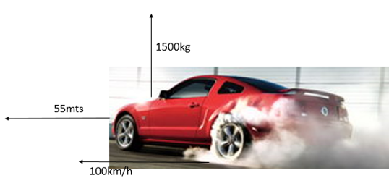
Problema#6
Usando las funciones Trigonométricas vamos a sacar la hipotenusa
$sinθ=\frac{3}{5}$
$a=\frac{3}{5}g$
Del problema visto en clase sacamos la formula
$v^{2}=v^{2}+2ax$
Así con esto sacamos la velocidad con la que se desplaza la pelota
$v=\sqrt{2\left(\frac{3}{5}\right)}g5$
=$\sqrt{6g=7.66}$

